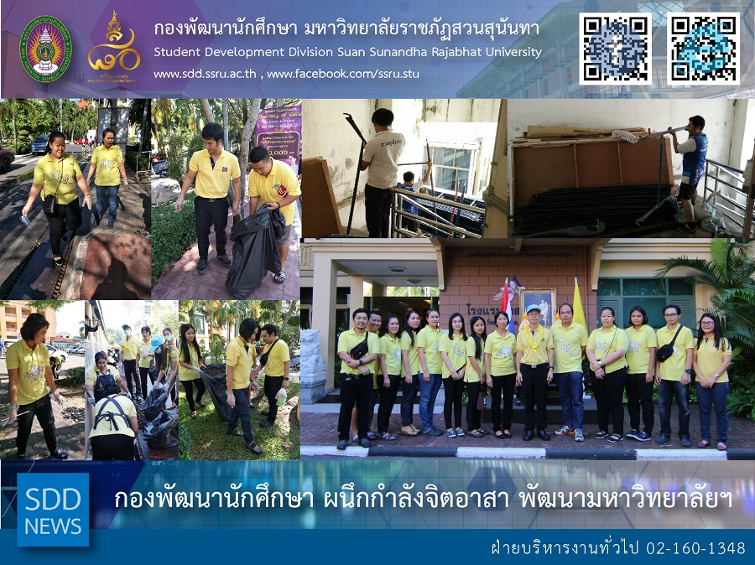

SDD Volunteering for University Development

On 3 November 2018, Student Development Division joined the Volunteering for University Development held by the Bureau of Asset and Income on the Clean-up Day and organized our university space following the celebration of “The 80th Anniversary Ceremony of SSRU Board Meeting “Smart Archetype University to the Society” which it was honored to have Assoc. Prof. Dr. Luedech Girdwichai, President at the opening remarks.

SDD led by Mrs. Pornpris Praditpong, SDD staff arranged site preparation at the Health and Sport Center Building and surrounding areas included building sign change the elevator maintenance, facilities finalizing details in the week leading up to be served to our guests at this splendid celebration.

Reported: Ms. Saowapa Chaiyaprueksathon
Translated: Ms. Atcharapun Daiporn
Proofed: Asst. Prof. Siri-Orn Champatong
Photo: Mr. Sittisak Kingjunmon
Public Relations, Student Development Division

กองพัฒนานักศึกษา ผนึกกำลังจิตอาสา พัฒนามหาวิทยาลัยฯ

เมื่อวันเสาร์ที่ 3 พฤศจิกายน 2561 กองพัฒนานักศึกษา ได้เข้าร่วมกิจกรรมจิตอาสาพัฒนามหาวิทยาลัย ซึ่งจัดโดยสำนักทรัพย์สินและรายได้ เพื่อเป็นการเตรียมพื้นที่ในการจัดงานเฉลิมฉลองครบรอบ 80 ปีมหาวิทยาลัยราชภัฏสวนสุนันทา “มหาวิทยาลัยแม่แบบที่ดีของสังคม” ซึ่งในกิจกรรมดังกล่าว ได้รับเกียรติจาก รศ.ดร.ฤๅเดช เกิดวิชัย อธิการบดีมหาวิทยาลัย ให้เกียรติเปิดงานและร่วมผนึกกำลังกับบุคลากรทุกหน่วยงานภายในมหาวิทยาลัยในการทำความสะอาด จัดเตรียมพื้นที่ และตรวจสอบความเรียบร้อยของพื้นที่ภายในมหาวิทยาลัย

กองพัฒนานักศึกษา นำโดย นางพรพิศ ประดิษฐพงษ์ ผู้อำนวยการกองพัฒนานักศึกษา และบุคลากรภายในกองพัฒนานักศึกษา ร่วมกิจกรรม และระดมกำลังในการจัดเก็บพื้นที่สำหรับการจัดกิจกรรมต่างๆ ภายในอาคารศูนย์สุขภาพและกีฬา และบริเวณโดยรอบอาคารศูนย์สุขภาพและกีฬา นอกจากนี้ ยังมีการปรับปรุงป้ายอาคาร ปรับปรุงลิฟต์โดยสารภายในอาคาร สำหรับอำนวยความสะดวกและรองรับผู้เข้าร่วมงานอย่างเต็มที่

ข่าว: นางสาวเสาวภา ชัยพฤกษทล
แปล: นางสาวอัจฉราพรรณ ได้พร
ตรวจ: ผู้ช่วยศาสตราจารย์ สิริอร จำปาทอง
ภาพ: นายสิทธิศักดิ์ กิ่งจันมน
งานประชาสัมพันธ์ฯ กองพัฒนานักศึกษา

